Vvb activiteiten – Liggend spelen

Linda van Klink, Koninklijke Visio

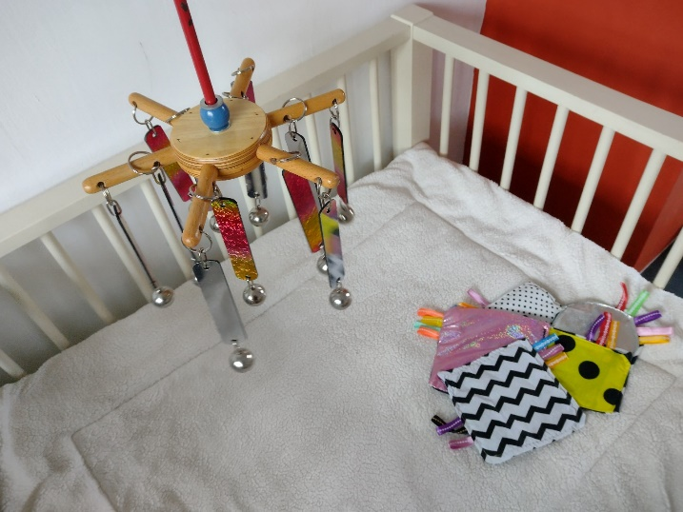
Welke activiteiten kun je zoal aanbieden aan cliënten met een visuele en verstandelijke beperking (VVB) of andere meervoudige beperking (MB of EMB)? In deze aflevering uit de serie Vvb activiteiten gaan we in op liggend spelen.

Voor kinderen is het fijn om een eigen plek te hebben om met materialen te kunnen spelen. Voor jonge kinderen of kinderen met een motorische beperking is dat vaak in de (bed)box. Welke materialen zijn er dan geschikt om te gebruiken als er sprake is van een visuele beperking met daarbij eventuele bijkomende beperkingen?

In dit artikel geven we een aantal tips hoe je spelmateriaal kan gebruiken en geven we voorbeelden hoe je zelf geschikt spelmateriaal kunt maken. Ben je benieuwd welke tips dat zijn en hoe je daar zelf mee aan de slag kunt gaan? Lees dan snel verder.

Wie is onze doelgroep bij liggend spelen?
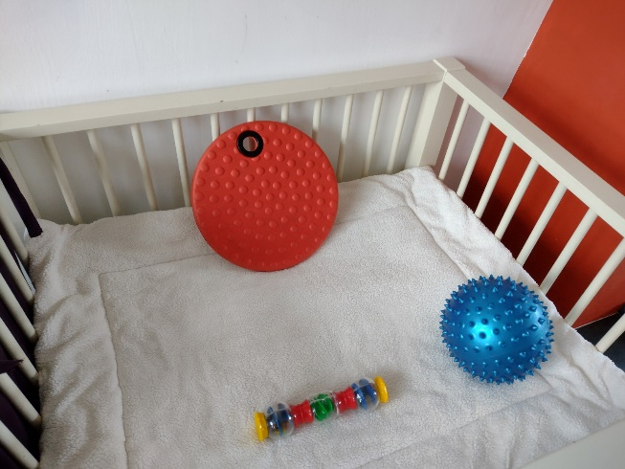
Bij liggend spelen gaan we er vanuit dat we het hebben over kinderen die in liggende houding met spelmateriaal spelen. Deze kinderen liggen doordat er bijvoorbeeld sprake is van een jonge leeftijd, 0-1 jaar, of omdat er sprake is van een motorische beperking. Het liggend spelen zal vaak plaats vinden in een (bed) box. In plaats van (bed) box kun je ook lezen: op een speelkleed, in een bed, op een aangepaste speelplek, et cetera.

De beschreven liggende houding is vaak in rugligging. Als er meer bewegingsmogelijkheden zijn kan het omrollen en in buikligging ook voorkomen. Wanneer er sprake is van veel bijkomende problematiek, kan het soms ook voorkomen dat de kinderen gebruik maken van hulpmiddelen om hun lighouding te ondersteunen zoals met kussens of een ligorthese.

In dit artikel gaan we uit van kinderen die op hun rug liggen in een box. Vanuit deze positie zullen de kinderen spelen met spelmateriaal dat in de box aanwezig is. Het gaat daarbij om het zelfstandig spelen met materiaal, zonder dat een ouder of begeleider het materiaal actief aanbied of er interactie mee probeert uit te lokken.

Bij de hele jonge kinderen van 0-4 jaar is het belangrijk om behalve de motorische ontwikkeling ook te kijken naar de normale visuele ontwikkeling. Hoe verloopt deze visuele ontwikkeling en wat kan je van je kind verwachten wat hij of zij al kan?

In bijlage 1 kun je meer informatie vinden over de normale visuele ontwikkeling. Wanneer er sprake is van een visuele beperking dan verloopt deze ontwikkeling vaak langzamer en anders.

Welk spelmateriaal is geschikt?
Om de juiste keuze voor spelmateriaal te kunnen maken, is het goed om te weten in welke visuele ontwikkeling het kind zich bevindt. Hierdoor krijg je inzicht in de keuze van materiaal wat het beste aansluit bij het kind. Het gaat er namelijk om dat het kind plezier heeft en zich zelfstandig kan vermaken in de (bed)box. Geschikt materiaal sluit aan op het kind, is visueel aantrekkelijk, motorisch te hanteren en met duidelijke actie-reactie in zich.

In onderstaand voorbeeld geven we per ontwikkelingsfase aan welke materialen geschikt kunnen zijn:

1. Rugligging zonder dat het kind gaat reiken en grijpen

In deze fase is het prettig om gebruik te maken van materialen die visueel aantrekkelijk zijn. Denk daarbij aan materialen die glimmen of contrastrijk zijn. Deze materialen kunnen op diverse plekken in de box aangeboden worden zodat het kind naar het materiaal kan kijken.

Voorbeeldmaterialen
Diverse lapjes stof (stoffen vlaggenlijn), babyboekjes, knuffels, grote contrastrijke afbeeldingen, babymobiel.
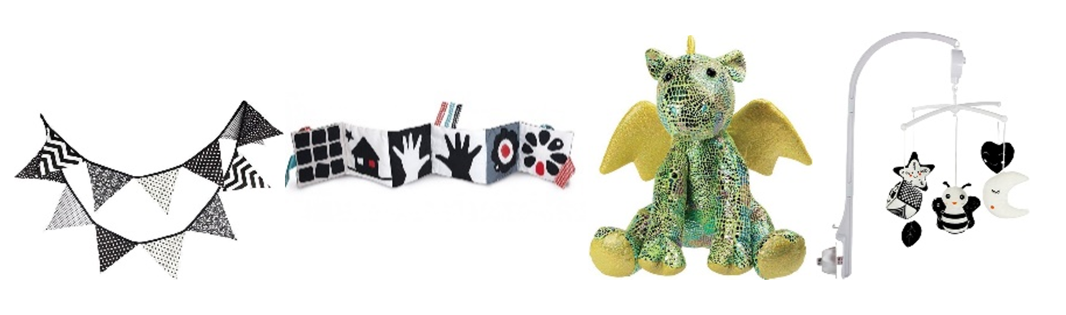

Toepassing
- Beperk de hoeveelheid materialen tot 2 à 3.
- Plaats de materialen in het gezichtsveld van het kind op circa 30-50 centimeter afstand, bijvoorbeeld boven de box (mobiel) of aan de rand van de box.
- Kies voor contrastrijk of glimmend materiaal.
- Wissel de materialen regelmatig af met nieuw materiaal, bijvoorbeeld elke week.

2. Rugligging waarbij het kind gaat reiken

In deze fase is het aan te raden om gebruik te maken van materialen die visueel aantrekkelijk zijn en die daarnaast ook geluid maken of kunnen bewegen. Het gaat om lichte materialen zodat het kind deze makkelijk kan aanraken en kan verplaatsen of in beweging kan krijgen. De materialen zullen ‘veilig’ moeten zijn omdat het kind de materialen waarschijnlijk in de mond kan stoppen, of kan omtrekken waardoor het tegen zich aan kan vallen.

De voorkeur gaat dan uit naar zachte materialen of materialen die vast gemaakt zijn aan de box om bijv. omvallen te voorkomen. Het gaat hier nog niet om materialen die bewust vastgepakt worden en tactiel ontdekt worden.

Voorbeeldmaterialen
Zachte stoffen babyboekje met knisperfolie, ballen in allerlei uitvoeringen, tuimelaar, belletjes, activiteitenbord.

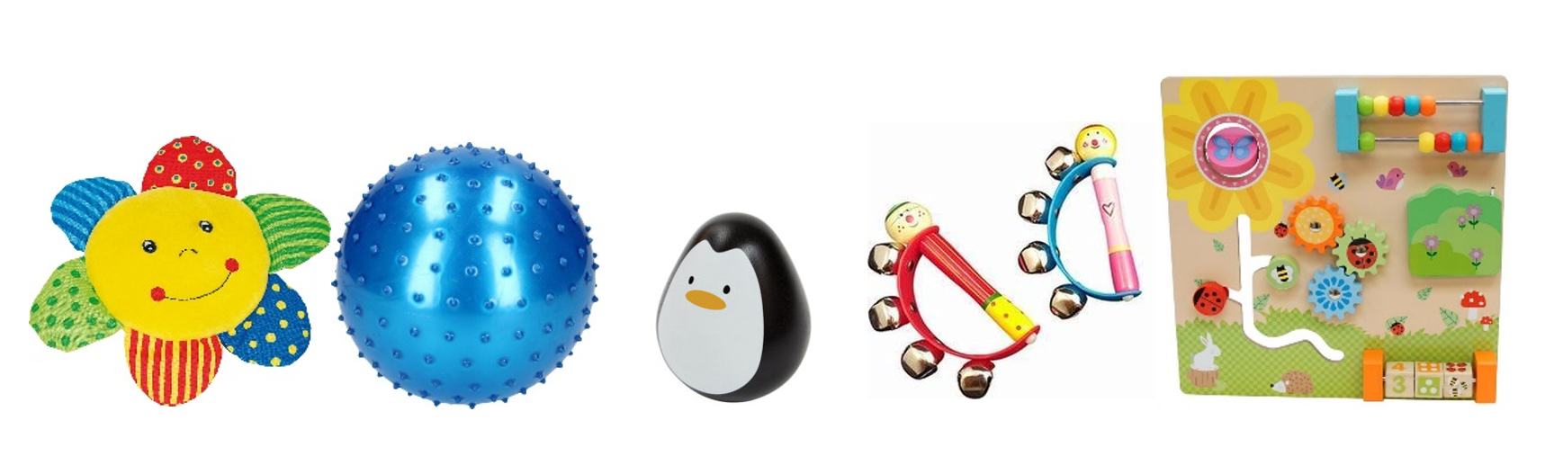

Toepassing
- Beperk de hoeveelheid materialen tot 2 á 3.
- Maak de afstand tussen kind en materiaal zodanig dat het kind het kan aanraken.
  - Naast zich: kussens gebruiken om te ver wegrollen te voorkomen.
  - Boven zich: laag genoeg hangen om er naar te reiken.
- Kies voor variatie in materialen, kleuren maar ook in geluidseffect.
- Plaats de materialen binnen handbereik van het kind. Maak eventueel gebruik van bijvoorbeeld schakelringen of elastieken om het materiaal boven het kind of aan de rand van de box vast te kunnen maken.
- Kies voor materiaal dat contrastrijk, glimmend of primaire kleuren heeft.
- Vernieuw de materialen circa elke vier weken af met nieuw materiaal.

3. Rugligging waarbij het kind gaat grijpen

In deze fase is het prettig om gebruik te maken van lichte materialen die makkelijk vast te pakken zijn én die visueel aantrekkelijk zijn. Nog beter is het wanneer het materiaal ook geluid maakt. Het is prettig als de materialen van stof of anderszins veilig zijn. Het kind kan in deze fase het materiaal ook onwillekeurig kan laten vallen bijvoorbeeld op het gezicht omdat het er tegelijk naar kijkt. Ook kan het kind het materiaal oraal (via de mond) gaan ontdekken.

Voorbeeldmaterialen
Open bal, rammelaar, rups.

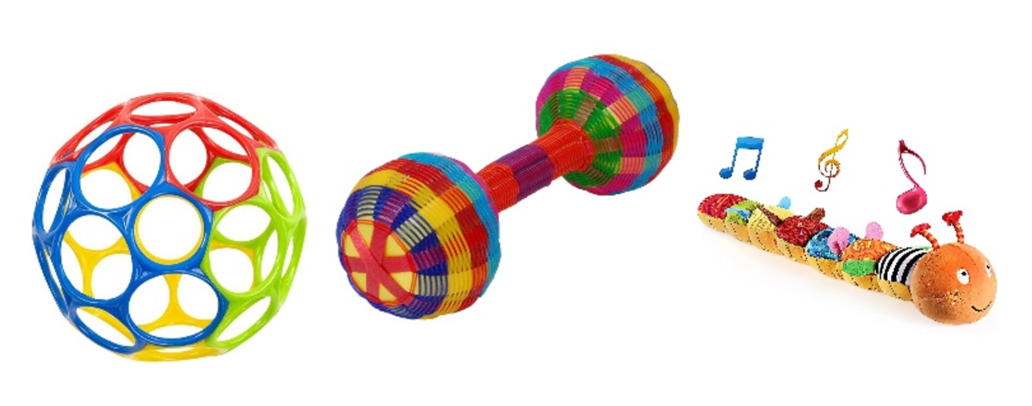

Toepassing
- Beperk de hoeveelheid materialen tot 2 á 3.
- Maak de afstand tussen kind en materiaal zodanig dat het kind het kan aanraken.
  - Naast zich: kussens gebruiken om te ver wegrollen te voorkomen.
  - Boven zich: laag genoeg hangen om er naar te reiken.
- Kies voor variatie in materialen, kleuren maar ook in geluidseffect.
- Kies voor lichte materialen die makkelijk vast te pakken zijn.
- Bij grote materialen: zorg dat deze stevig staan zodat het kind het materiaal kan ontdekken maar niet omver kan trekken.
- Kies voor materiaal dat contrastrijk, glimmend of primaire kleuren heeft.
- Vernieuw de materialen circa elke vier weken af met nieuw materiaal.

En nu gaan we spelen!
In de box kiezen we voor materiaal waar het kind zelfstandig mee kan spelen. Observeer hoe het kind met het materiaal speelt. Kun je zien dat het er plezier aan beleeft? Lukt het het kind om het materiaal te vinden?

De observaties zijn belangrijk om passend materiaal aan te bieden. Als je bijvoorbeeld ziet dat het kind moeite heeft om het materiaal te vinden, dan kun je het materiaal vervangen door materiaal uit een andere ontwikkelingsfase gebruiken om te kijken of het dan beter aansluit.

Tips als je het kind dat in de box speelt observeert:

Kijken
- Hoe lang kan het kind naar het materiaal kijken?
- Heeft het kind voorkeur voor één specifiek materiaal of kleur?
- Kan het kind zijn blik en aandacht verplaatsten tussen meerdere materialen?

Aanraken
- Ligt het materiaal binnen handbereik van het kind?
- Is het materiaal lichtgewicht en te hanteren voor het kind?
- Heeft het kind een voorkeur qua hand of lichaamszijde?

Omgeving
- Zijn er andere kinderen/volwassenen in de ruimte aanwezig, wat is de invloed daarvan op het kind?
- Zijn er omgevingsgeluiden aanwezig, bijv. tv/radio en wat is de impact daarvan?
- Waar staat de speelplek in de ruimte opgesteld, zijn er bijvoorbeeld afleidende materialen in de omgeving aanwezig?

Het spelen stimuleren
Wanneer het spelen niet vanzelf gaat en het kind moeite heeft om alleen te spelen, kan het ondersteunend zijn om in ieder geval de volgende tips mee te nemen.

Verminder omgevingsgeluid
Zorg er bijvoorbeeld voor dat de tv of radio uit staat. Maar doe bijvoorbeeld ook de deur dicht zodat er geen ongewenst geluid is dat voor afleiding kan zorgen.

Zorg voor goede verlichting
Probeer bij de verlichting ook rekening te houden met bijvoorbeeld het type slechtziendheid van het kind. Te veel of te fel licht kan hinder veroorzaken.
Lees meer over verlichting in huis

Kies de juiste plek voor de activiteit
Kies voor een vaste plek waar je de activiteit uitvoert. Let hierbij op de volgende zaken:
- Als je gebruik maakt van een box, speelplek of bedbox zorgen de afmetingen hiervan al voor een natuurlijke afbakening. Als deze echter groter is dan de reikwijdte van het kind, verklein deze dan met bv. kussens of iets soortgelijks tijdens het spelen.
- Zorg voor zo min mogelijk afleiding uit de omgeving. Beperk de hoeveelheid materialen die in en rondom de box aanwezig zijn. Kies voor een egaal boxkleed. Dit maakt dat het kleed geen afleiding veroorzaakt tijdens het spelen en dat het spelmateriaal goed contrast heeft met de ondergrond.
- Vermijd tegenlicht of lichthinder. Let dus ook op de positie van de speelplek ten opzichte van het raam. Controleer of er geen sprake is van tegenlicht of verblinding.

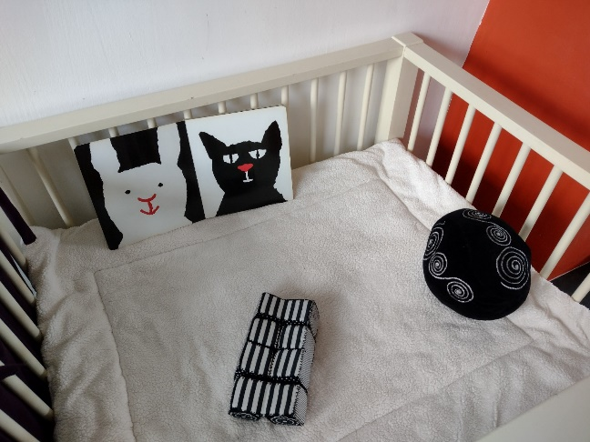

Kies de juiste materialen
Zorg voor materialen waarmee je verschillende zintuigen kunt prikkelen. Denk hierbij aan materialen die een beroep doen op de tast (voelen), gehoor (luisteren), reuk (ruiken), visus (kijken) en eventueel oraal (smaak). Zorg dat de materialen aansluiten in de ontwikkelingsfase van het kind, zoals eerder in dit artikel beschreven.

Je kunt ook materialen aanpassen:

- Vergroot afbeeldingen. Maak bijvoorbeeld met een stift de lijnen dikker als dat nodig is.
- Maak gebruik van kleurcontrasten om voorwerpen en materialen beter zichtbaar te maken. Denk daarbij ook aan het contrast tussen materiaal en boxkleed.

Zelf materialen maken
Bij kinderen met een meervoudige beperking is het soms lastiger om geschikt (spel) materiaal in de winkels aan te schaffen. Je kunt ook zelf materialen maken zodat die beter aansluiten op de interesse van het kind en daarmee het spel gestimuleerd kan worden.

Daarnaast zijn er vaak ook ‘andere’ materialen die je kunt inzetten als spel of specifiek om de visus te stimuleren.

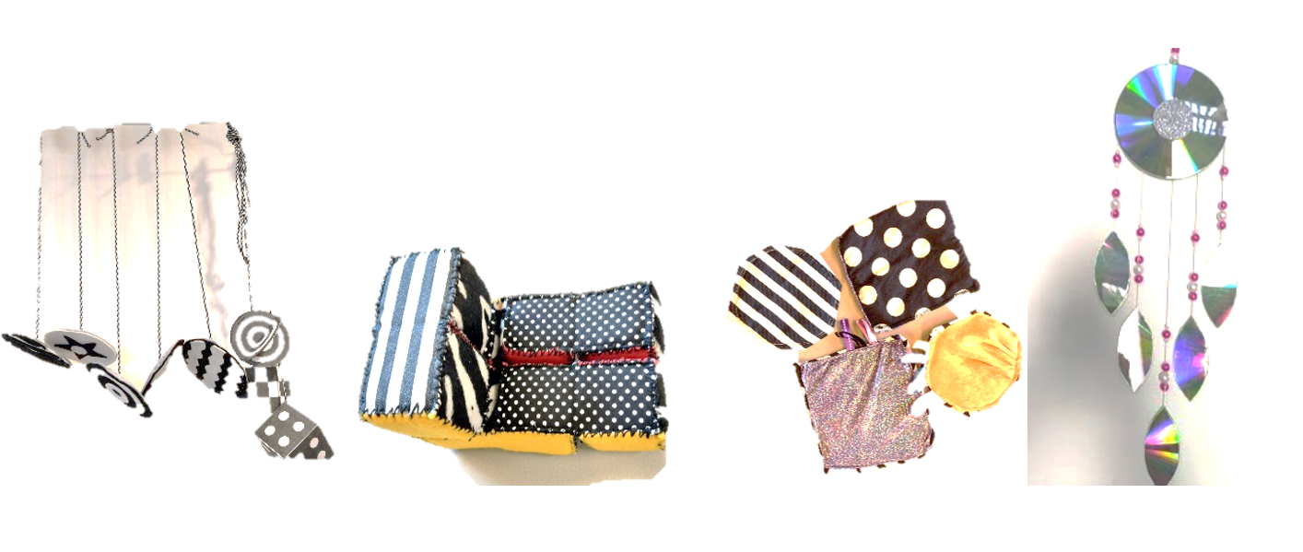

Onderstaand overzicht geeft een opsomming van mogelijkheden welke materialen geschikt zijn en wat je ermee kunt doen.

Materialen die licht geven | Zwart-witte materialen
• Cellofaan in verschillende kleuren | • Gebruik zwart-witte streep- en dambordpatronen
• Fietsknipperlampjes | • Zwart-witte gebruiksvoorwerpen, zoals bekers, pannenlappen, theedoeken en tassen
• Pechlamp (zwaailicht) | • Steeds meer baby-prentenboekjes met zwart-wit
• Diverse lampen die van kleur veranderen | • Zwart-wit A4 voorbeelden
• Discolampen
• Vloeistofdiaprojector
• Lavalampen
• UFO_lamp met glasvezelsprieten
• Ronddraaiende lampje met figuurtjes op de kap
• Kerstlampjes en andere feestverlichting
• Licht- en bubbelbuis (snoezelmateriaal)
Algemene materialen | Glinsterende materialen
• Stoffen, als losse lap of verwerkt, bijvoorbeeld tot een kussen | • Kerstslingers, lametta, kerstballen
• Knutselkarton | • Deurgordijnen in lametta uitvoering
• Cadeaupapier, op karton geplakt of om voorwerpen heen, zoals een doosje, plastic flesje, lachzak, rinkelbelletje, zandzakje | • Isolerende nooddeken
• Placemats | • Holografisch inpakpapier en plakplastic
• Gebreid of gehaakt hoesje om drinkfles heen | • Verpakkingsmateriaal van etenswaren of apparatuur
• Ballen in diverse maten, opblaasballen | • Aluminium wegwerp-bakvormpjes, schoteltjes, bordjes
• Vliegerstof of vliegers | • Spiralen om aan het plafond te hangen
• Mobiles van diverse materialen (let op positie van het kind, is de onderzijde ook aantrekkelijk? | • Spiegels
 | • Spiegeldoosjes
 | • Mobile van CD’s

Bron: Hoofdstuk 6: Activiteiten en materialen, uit ‘Weet jij wat ik zie?” (Steendam, 2007)

Wat te doen als het spelen niet vanzelf gaat?
Met bovenstaande tips geven we je handvaten waarmee je je kind alle kansen geeft om zelf te kunnen spelen.

Als dat echter niet goed blijkt te werken dan kun je terecht bij Koninklijke Visio. De Visio professional kan diverse interventies en methodes inzetten om de spelontwikkeling bij je kind te stimuleren. Enkele voorbeelden:

Observatie en advies
Bij deze observatiemethode brengt de Visio professional de visuele vaardigheden in kaart. Op basis hiervan kunnen gerichte adviezen gegeven worden, bijvoorbeeld over de inzet van materialen en hoe de omgeving optimaal kan worden ingericht.

Spel en spelbegeleiding
Bij deze methode is het doel om het kind zelfstandig te kunnen laten spelen. Om dit te bereiken wordt een onderzoek gedaan om het spelniveau vast te stellen. Daarna wordt door inzet van spelbegeleiding het kind gestimuleerd tot zelfstandig spelen. De ouder of begeleider speelt hierin een belangrijke rol en wordt in dit proces meegenomen.

Active Learning
Active Learning is een behandelmethode voor kinderen en volwassenen met een (zeer) ernstige meervoudige en visuele beperking met een ontwikkelingsleeftijd van 0 tot 23 maanden. Active Learning richt zich vooral op het stimuleren van kinderen en volwassenen die weinig actief zijn, of die door hun beperkingen moeilijk zelf tot een activiteit kunnen komen.

Wil je gebruik maken van de ondersteuning vanuit Koninklijke Visio? Vraag een verwijzing aan bij je arts als je kind niet eerder bekend is bij Visio. Wanneer je kind reeds bekend is bij Visio, kun je contact opnemen met de betrokken behandelaar.

Heb je nog vragen?
Mail naar kennisportaal@visio.org, of bel 088 585 56 66.
Meer artikelen, video’s en podcasts vind je op kennisportaal.visio.org

Koninklijke Visio
expertisecentrum voor slechtziende en blinde mensen
www.visio.org

BIJLAGE 1 - Visuele ontwikkeling

Normale visuele ontwikkeling
Pasgeboren baby’s moeten nog wennen aan het felle licht en daarom zijn hun ogen nog vaak dicht. Gezichten en contrastrijke patronen zijn in het begin de grootste bron van interesse. Baby’s zijn bij de geboorte in feite nog slechtziend qua gezichtsscherpte. Een pasgeboren baby begint na een paar weken steeds beter visueel te fixeren op de gezichten van ouders en andere personen. Hiermee komt ook het visuele bewustzijn tot ontwikkeling: het kind ontdekt dat er interessante objecten te zien zijn in zijn nieuwe omgeving. Baby’s van 6 weken zijn soms al in staat om (op onbewust niveau) op gezichtsuitdrukkingen te reageren. De baby gaat pas kijken op het moment dat iets of iemand in zijn blikveld komt, want het kan de blik nog niet zelfstandig verplaatsen. We spreken dan van een exogeen aandachtsysteem. Dit betekent de aandacht wordt geactiveerd door externe prikkels. Als de baby ergens naar kijkt, kan het de blik nog niet goed ‘’loskoppelen’’ of verplaatsen, dat maakt dat ze je soms erg lang kunnen blijven aankijken.

De gezichtsscherpte neemt gedurende de eerste maanden sterk toe. Ook is het kind letterlijk steeds meer wakker en daardoor nieuwsgieriger naar zijn omgeving. Het gaat zijn handjes ontdekken door ernaar te kijken en mee te spelen. Daarna begint het te reiken en te grijpen naar speeltjes die dichtbij zijn. Met 3 maanden zien we ook dat het kind de nabije omgeving actiever gaat verkennen. Het kan de blik steeds beter richten op favoriete speeltjes die in de box hangen. En het gaat de ouders af en toe volgen als ze door de ruimte bewegen.

Vanuit de Visual Development Unit in Londen wordt al decennia onderzoek gedaan naar het kijkgedrag van baby’s en kinderen. Zij zijn tot de conclusie gekomen dat een cruciale stap in de ontwikkeling van de visuele aandacht, het vermogen is om de blik (en daarmee de aandacht) vlot te kunnen richten en verplaatsen. (Atkinson/Braddick 2010). We noemen dit ook wel wisselend fixeren. Voor het verplaatsen van de blik is het noodzakelijk dat het kind het vermogen heeft om de blik ‘’los te koppelen’’ van het eerste object. In de normale ontwikkeling zien we dat kinderen met 3 tot 4 maanden nog moeite kunnen hebben om de blik los te koppelen, dit wordt ook wel ‘’sticky fixation’’ genoemd.

Kinderen die in staat zijn om de aandacht zelfstandig te richten en de blik te verplaatsen, kunnen gaan beginnen met het verkennen van hun hun omgeving. De selectieve visuele aandacht gaat zich ontwikkelen en het kind leert om de visuele aandacht globaal (groot voor overzicht) en lokale visuele aandacht (klein voor detailwaarneming) steeds makkelijker af te wisselen. Tegelijkertijd begint de visuele herkenning zich te ontwikkelen. Op het moment dat een kind voorkeuren en interesses in het kijken laat zien, weet je dat de herkenning op gang begint te komen. Daarna kan het visuele geheugen of de ‘’visuele databank’’ zich gaan uitbreiden. De object permanentie begint zich te ontwikkelen. Dit herken je doordat het kind een gevallen speeltje nakijkt en weer probeert te pakken. In de voorgaande maanden kreeg het speeltje geen aandacht van het kind meer, op het moment dat het uit het gezichtsveld was verdwenen.

Rond de 6 maanden gaat het kind steeds meer reiken en grijpen. De selectieve aandacht ontwikkelt zich steeds beter. Dit betekent dat het kind een aantal voorwerpen tegelijkertijd kan waarnemen en er één kan selecteren om bijvoorbeeld tegen aan te slaan of mee te spelen.

Een andere grote verandering ontstaat wanneer het kind zichzelf gaat verplaatsen. Hierdoor gaat het de aandacht meer in de verte richten. Het leert de aandacht steeds beter verplaatsen van objecten en grotere contouren in de verte naar kleine details dichtbij. Rond het eerste levensjaar krijgen kinderen interesse voor foto’s en afbeeldingen.

Overzicht van de reacties en vaardigheden in de normale visuele ontwikkeling
1-3 maanden
- Aandacht voor lichtbronnen en contrastrijke vormen
- Beweegt de ogen om visueel te zoeken
- Heeft de voorkeur om naar zwart-witte patronen te kijken
- Volgt lichtjes en bewegende voorwerpen
- Kijkt graag en lang naar gezichten; de ogen fixeren, convergeren en stellen scherp
- Maakt onderscheid tussen verschillende gezichten
- Graait en reikt naar een voorwerp

3-7 maanden
- Oogbewegingen worden gelijkmatiger
- Samenwerking van de ogen verbetert en diepte zien ontwikkelt zich
- Volgt met de ogen zonder het hoofd te bewegen
- Beweegt ogen en hoofd in de richting van een geluid
- Gezichtsscherpte verbetert
- Voorkeur voor felgekleurde prikkels boven zwart-wit
- Manipuleert voorwerpen met de hand en kijkt hiernaar
- De blik verplaatst zich van voorwerpen naar lichaamsdelen en terug
- Probeert naar voorwerpen te reiken en die te laten bewegen
- Onderzoekt de omgeving visueel
- Glimlacht als reactie op positieve aandacht of op de lach van een ander
- Begint bekenden van onbekenden te onderscheiden
- Herkent bekende gezichten en voorwerpen
- Volgt voorwerpen door het hele gezichtsveld
- Verplaatst de blik van het ene naar het andere object
- Reikt en pakt naar gevallen voorwerpen

7-12 maanden
- Manipuleert voorwerpen met de hand en kijkt naar het resultaat
- Kijkt naar bewegingen en potloodgekrabbel
- Gezichtsscherpte en accommodatie zijn goed
- Zoekt naar verstopte voorwerpen
- Imiteert gezichtsuitdrukkingen en grote lichaamsbewegingen
- Doet kijkspelletjes
- Laat verlegenheid zien bij vreemden

12 tot 18 maanden
- Zet voorwerpen in elkaar
- Herkent zichzelf in de spiegel
- Ontdekt voorkeuren en verschillen
- Zoekt dezelfde voorwerpen bij elkaar
- Wijst naar plaatjes in een boek
- Krabbelt en krast met een potlood of penseel
- Imiteert bewegingen en handelingen
- Trekt aan een touw om een speeltje te kunnen pakken
- Blijft kijken naar de omgeving, terwijl het zelf beweegt.

18 tot 24 maanden
- Alle visueel vaardigheden worden optimaal
- Herkent zichzelf op een foto
- Onderzoekt voorwerpen in de verte op een visuele manier
- Matcht voorwerp met plaatje van dat voorwerp
- Wijst naar gevraagde plaatjes en een aantal lichaamsdelen
- Interactie met leeftijdsgenootjes d.m.v. gebaren
- Bouwt een blokkentoren van 6 blokken

2-4 jaar
- Zoekt kleuren en vergelijkbare vormen bij elkaar
- Vergroot het visueel geheugen
- Sorteert voorwerpen op kleur
- Zoekt dezelfde geometrische voorwerpen bij elkaar
- Probeert een cirkel te tekenen
- Maakt vormenstoof met cirkel, vierkant en driehoek
- Zet pennen in gaten
- Zoekt twee puzzelstukjes bij elkaar
- Sorteert dezelfde vormen op grootte

Vertaald en aangepast door Marieke Steendam en Marjolein Wallroth (bijlage 1 in handleiding Visuele Assessmentschaal CVI-ZEVMB; 2018) op basis van:

*N.C Barraga en M.E. Collins’’ Development of efficiency in visual functioning: rational for a comprehensive program’’ Journal of Visual Impairment and Blindness, 1979
Ook te vinden op: http://www.lowvisiononline.unimelb.edu.au/Assessment/development.htm
*VAP-CAP (Visual Assessment and Programming - Capacity, Attention and Processing) D.C. Blanksby, RVIB, Melbourne Australia, 1990

